奋进五载结硕果 新林镇“十四五”高质量发展交出亮眼成绩单

“十四五”时期是开启全面建设社会主义现代化国家新征程、向第二个百年奋斗目标进军的第一个五年。五年来，新林镇党委、政府始终坚持以习近平新时代中国特色社会主义思想为指导，深入学习贯彻党的十九大、二十大及历次全会精神，紧紧围绕“十四五”规划确立的目标任务，团结带领全镇广大党员干部群众，攻坚克难、锐意进取，统筹推进经济社会发展，全面加强党的建设，各项事业取得显著成效，为“十五五”发展奠定了坚实基础。
一、聚焦高质量发展，综合实力显著增强，全面振兴未来可期
五年来，全镇地区生产总值年均增长8.5%，综合经济实力稳居全县前列。产业结构持续优化，新培育市级农业龙头企业1家，新增“三品一标”农产品3个。实施重点项目12个，累计完成固定资产投资1.2亿元。营商环境持续优化，新增市场主体285户，招商引资到位资金4500万元，创新创业氛围日益浓厚。2025年农村集体经济总收入200万元，同比“十三五”末增长105%，农民人均可支配收入达到18800元，比“十三五”末增长48%。
二、聚焦产业振兴，发展动能更加强劲，富民根基持续夯实
立足本地资源禀赋和产业基础，优化产业结构。传统农业加快转型升级，特色种养殖业规模扩大、效益提升。积极培育农产品加工、乡村旅游、农村电商等新产业新业态，促进一二三产业融合发展。2023年新林镇成功获批全国农业产业强镇。
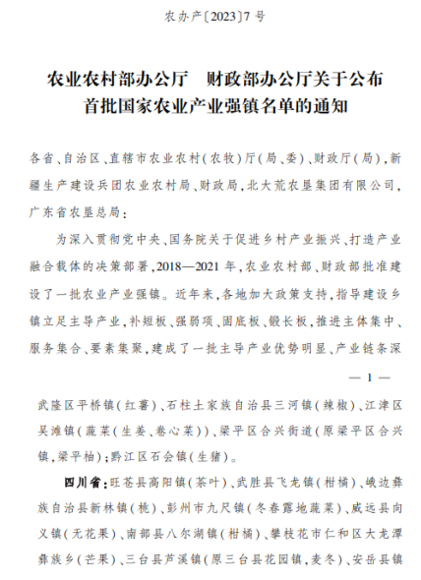
2023年新林镇获批全国农业产业强镇
竹笋产业向“绿”而行，点“竹”成金开辟共富新路。五年来，新增种植三月竹面积1.88万余亩，发放以奖代补种植补贴1000余万元，试点探索“农户+村集体+企业”模式，推动竹产业规模化经营，建成省级现代化竹产业基地2个，实现年均竹笋产值4800万元，笋农户均增收5万元，吸引就近就业6800人次，让竹林真正成为群众的“绿色银行”。
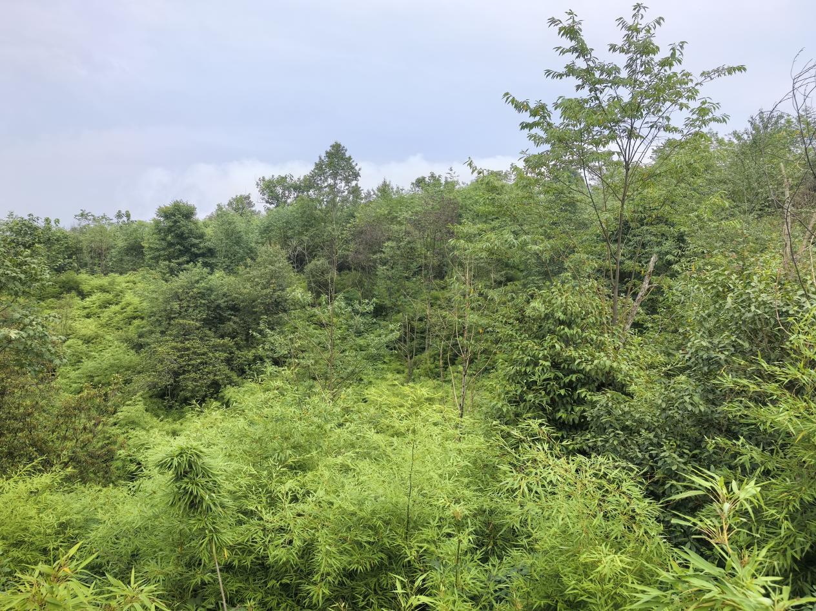
新林镇麻柳村万亩竹产业促农增收
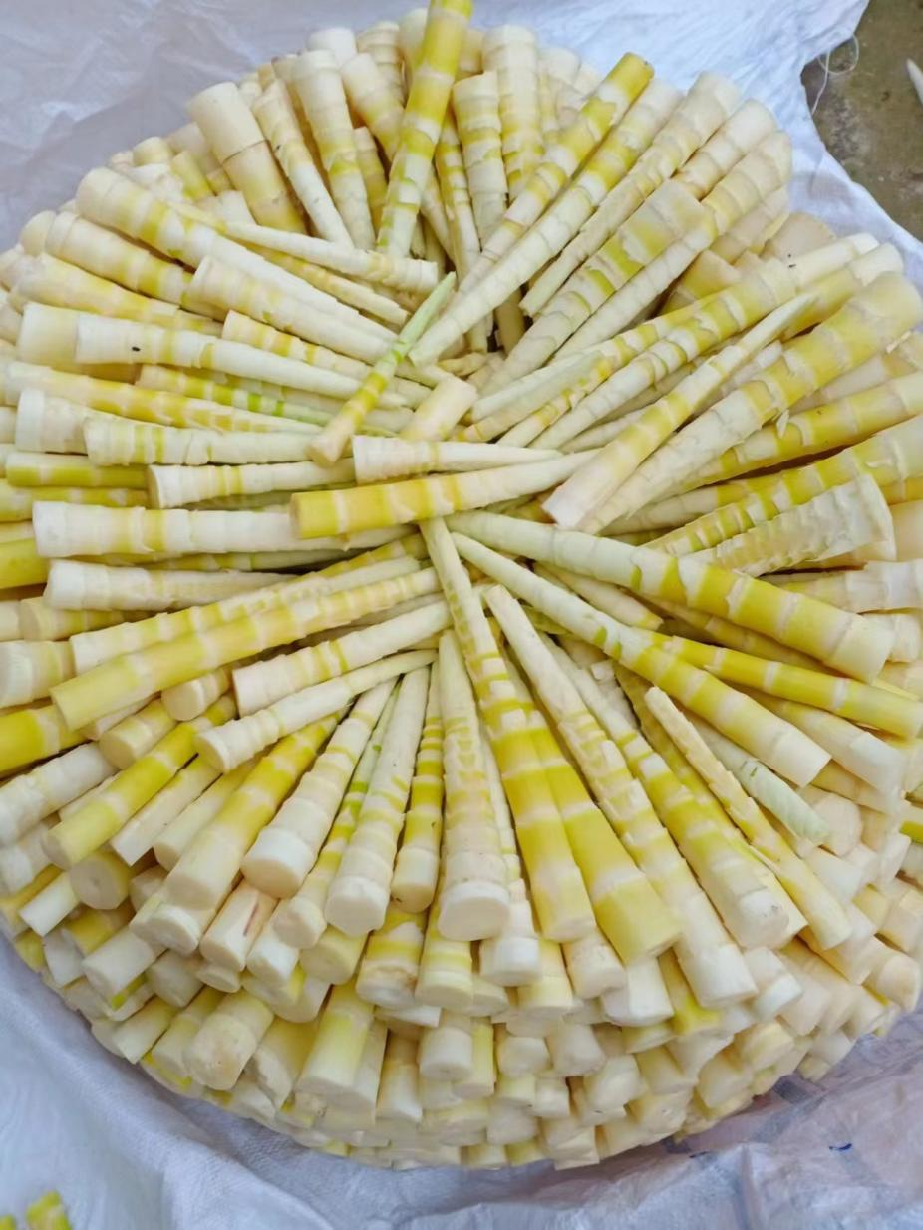
新林镇麻柳村三月竹笋
天麻产业向“精”而营，科技赋能打造“黄金”品牌。通过村企协作、东西协作、校地协作，投资1200万元，建成集天麻工厂立体栽培、农光互补、智慧农业于一体的现代产业园区。引进四川健宝中药材有限公司生产经营，建成工厂化天麻基地6000平米、林下天麻种植220亩，加工生产天麻系列产品，综合产值实现跨越式增长，每年带动1万人次务工，实现务工收入150万元，天麻之乡逐步盛名。
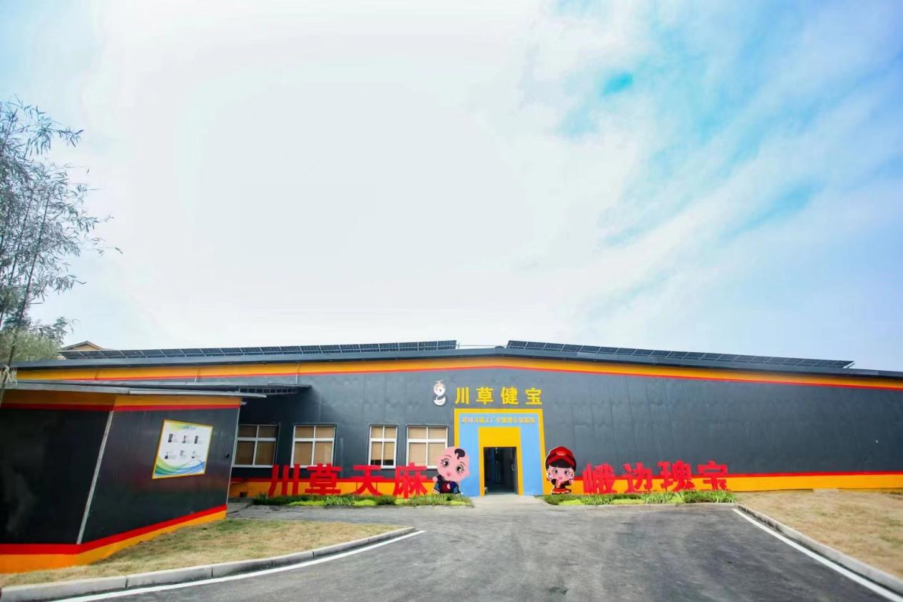
2022年建成四川健宝公司乌天麻产业园区
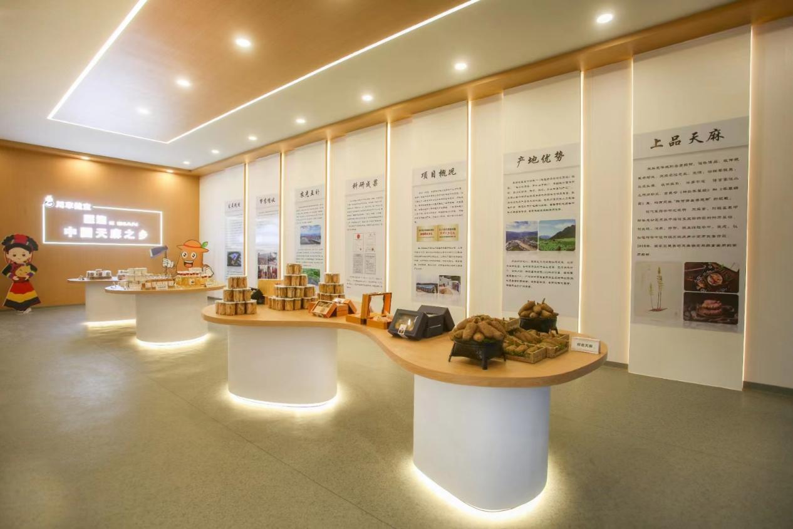
天麻系列加工产品展示
三产融合向“新”而成，农林文旅推动全面振兴。逐步打造新林村高山果蔬基地3000亩、黄泥村马铃薯基地2000亩、茗新村“竹药菇”产业基地5000亩。建成白沙河片区1000亩粮果复合种植示范园和果蔬良种试验示范基地，2024年新林镇成功创建马铃薯省级三星级现代农业园区，实现峨边省级农业园区零的突破。十四五以来，整合东西部协作资金、各级衔接资金等5000余万建成彝步千年文旅新寨综合体、浙川东西部协作农产品加工园区，成功举办“森呼吸•清凉行”避暑季和“森林瑜伽”等系列文旅活动，彝步千年•文旅新寨和云岭1660康养民宿为主题的农林文旅融合发展逐步增效。
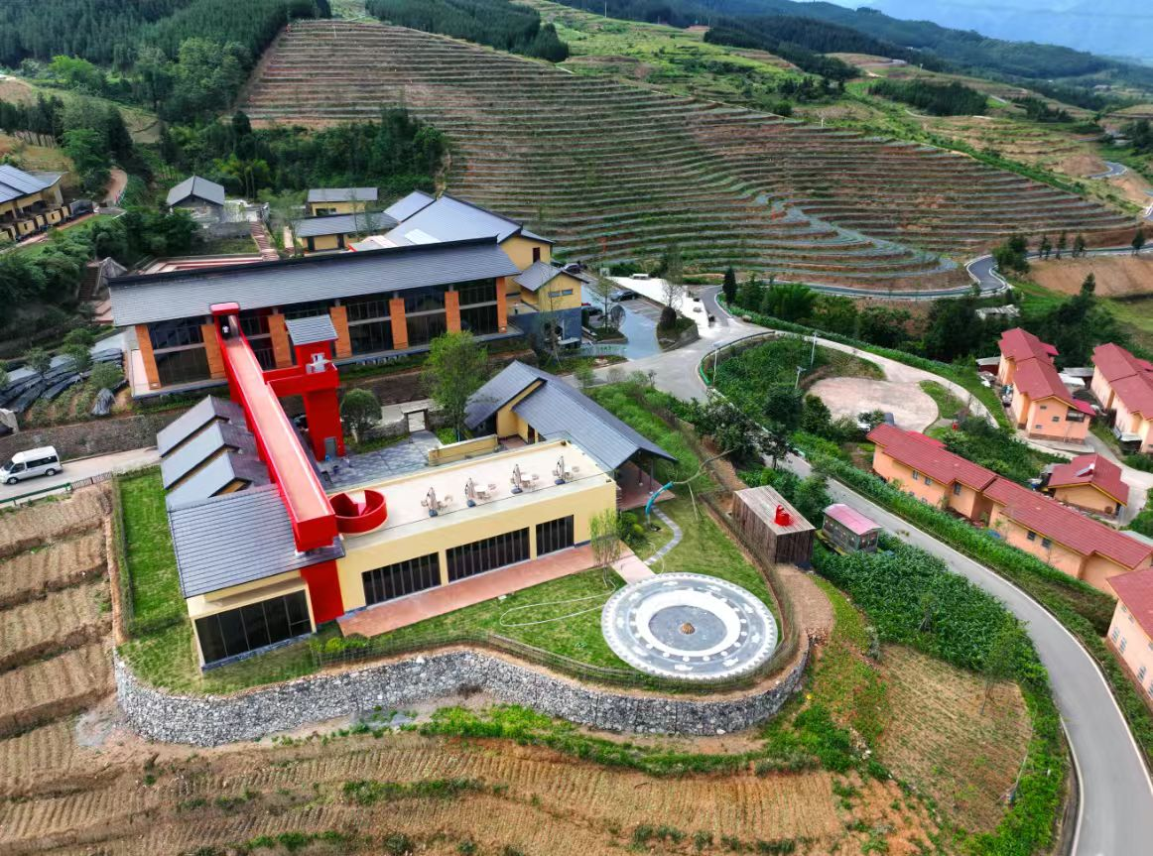
2023年建成彝步千年文旅新寨综合体
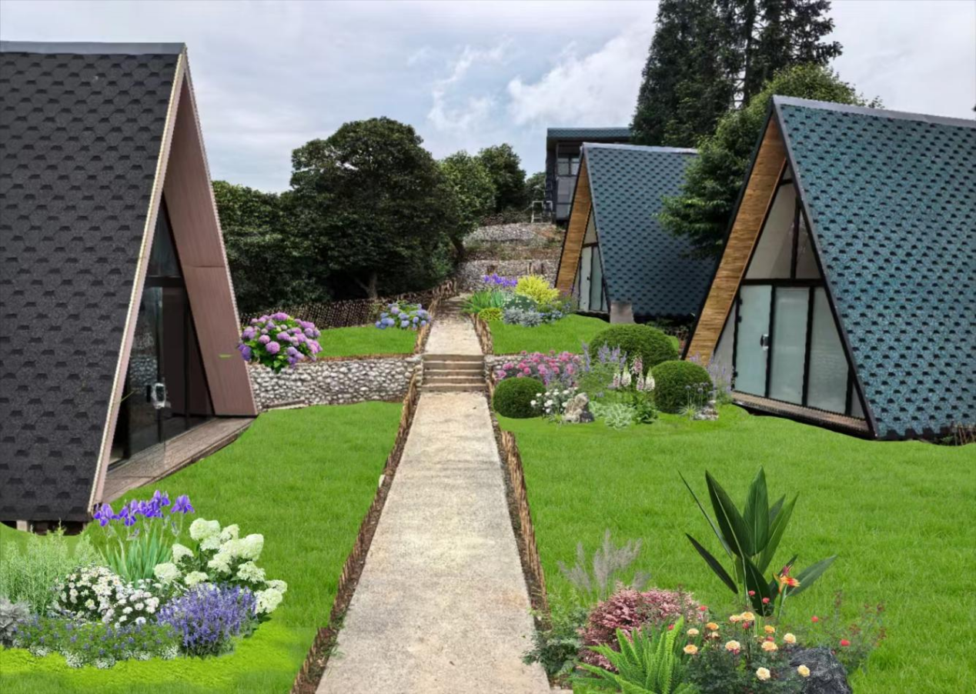
2025年建成云岭1660康养民宿

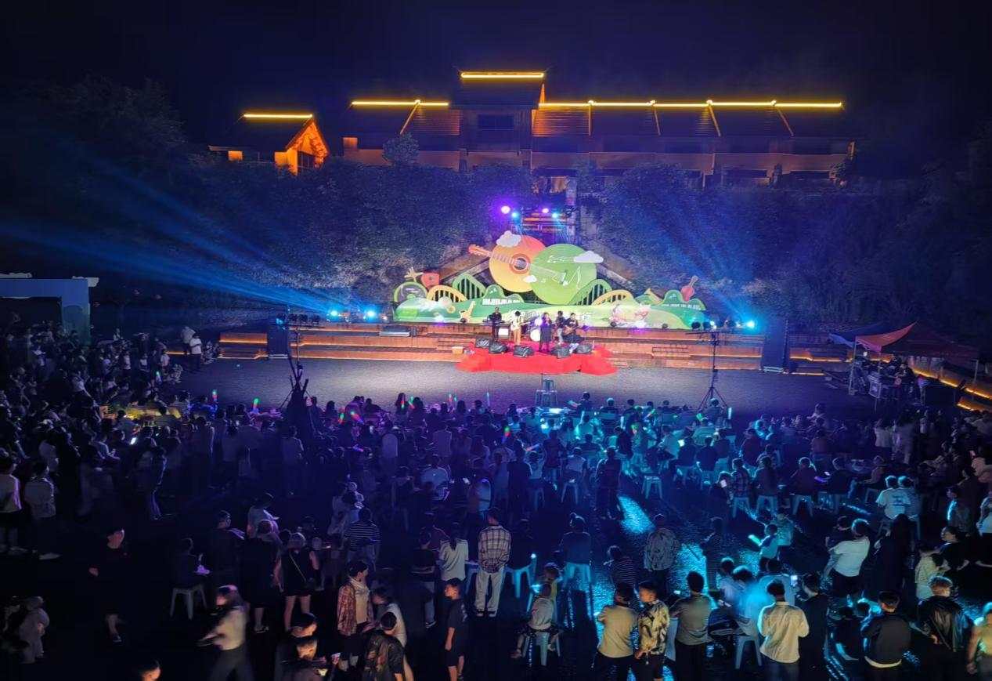
2025年举办“森呼吸•清凉行”避暑季活动
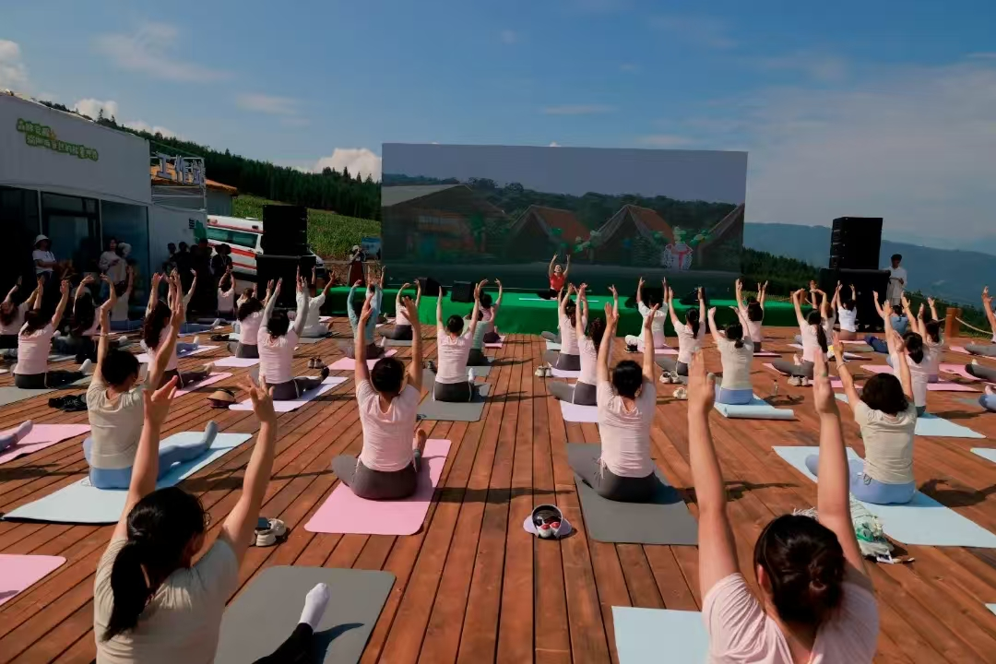
2025年举办“森林瑜伽”文旅活动
三、聚焦宜居宜业，巩固拓展脱贫攻坚成果蝶变升级，美丽乡村底色更亮
围绕基础设施建设、民生改善、产业发展等领域，积极谋划和实施了一批重点项目。交通、水利、电力、通信等基础设施条件得到改善，为发展注入新动力。2025年新林镇茗新村高山粮蔬产业提升项目在全省民族村寨项目评审中排名第一，实现乐山市争取四川省民族村寨项目零的突破。
一是基础设施日趋完善。五年来，完成县道沙新路12千米路面整治工程，新建通村联网路10千米，实现“村村通”提质升级，交通网络更加畅通，彻底解决群众“出行难”问题。新建产业路8千米，黑化白沙河产业环线12千米，黄泥—麻柳13.2千米林区生产通道，杨河—新林的产业中环线，平等－新林－大堡百里林竹南环线全面贯通，林竹产业、林旅融合发展迎来春天。实施农村安全饮水巩固提升工程和电网改造升级，农村电网改造全面完成，5G网络覆盖镇域重点区域。新安装太阳能路灯386余盏，为山区村寨点亮明灯。完成场镇风貌改造、店招整治，集镇面貌焕然一新，集镇功能和人居品质大幅提升。
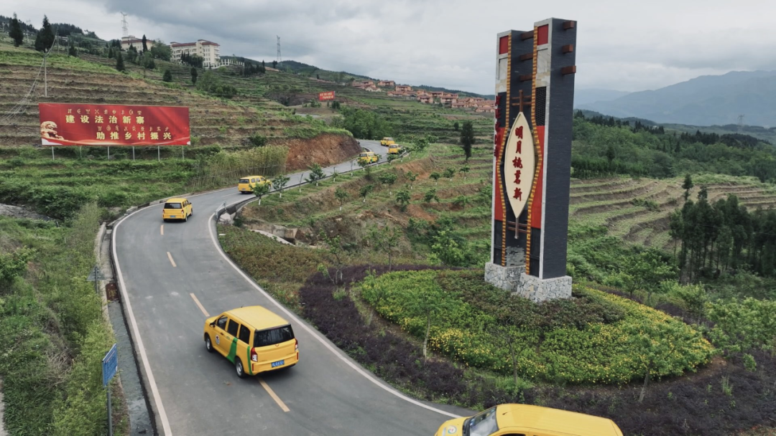
“金通工程”
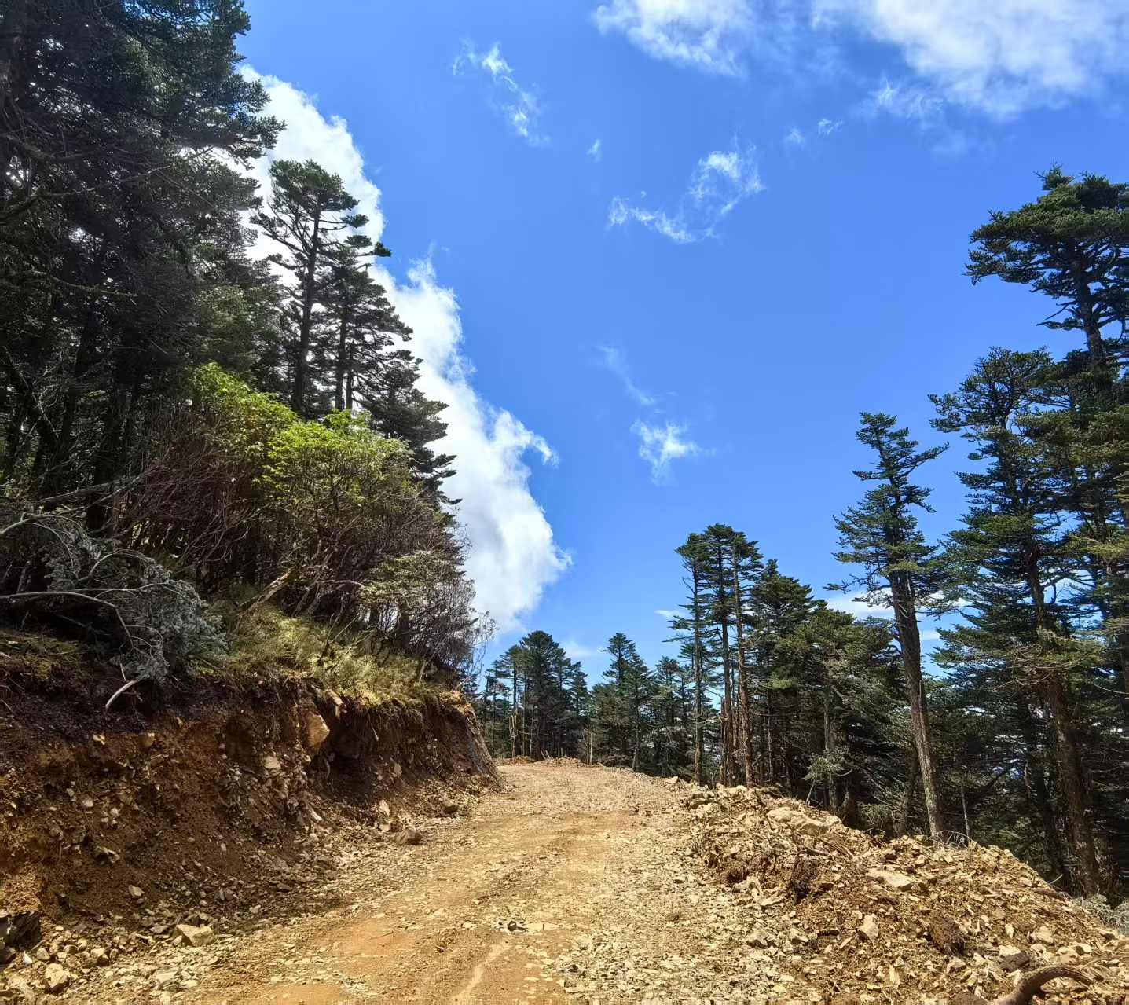
建设中的百里林竹产业南环线
二是巩固拓展脱贫攻坚成果出圈出彩。持续巩固拓展脱贫攻坚成果接续奋斗乡村振兴，脱贫人口人均纯收入年均增长15.8%，内生发展动力持续增强。五年来，围绕“两不愁三保障”和饮水安全，实施饮水、住房改造等系列工程，纳入监测户帮扶159户610人，落实雨露计划、产业奖补、跨区域务工交通补助等各类政策补助15800余人次3900多万元。监测对象识别准确率、风险消除准确率、补贴发放及时率、脱贫户及监测户医保参保率等核心指标均达到100％。2021年—2023年连续三年高质量通过省级巩脱工作评估考核，牵头推进国省评估、省市县各级暗访督导、审计反馈等各类问题218个，全部实现销号清零。全面梳理2013年以来扶贫资产522个，涉及项目资金3.6788亿元。先后承办了全省脱贫攻坚地区乡村振兴建设工作现场会、“东西融爱•添翼助残”残疾儿童康复工作东西部协作现场培训会等省市重要现场会。先后有省长黄强、省政协主席田向利、省委常委靳磊、省人大常委会副主任罗强等领导到新林镇指导调研工作。《求是》杂志刊载新林镇茗新村《乡村振兴新气象》，《新闻联播》3分24秒专题报道“茗新实践”，创造乐山20多年来新闻宣传单条播发历史。

2023年2月8日，《新闻联播》3分24秒专题报道
“茗新实践”
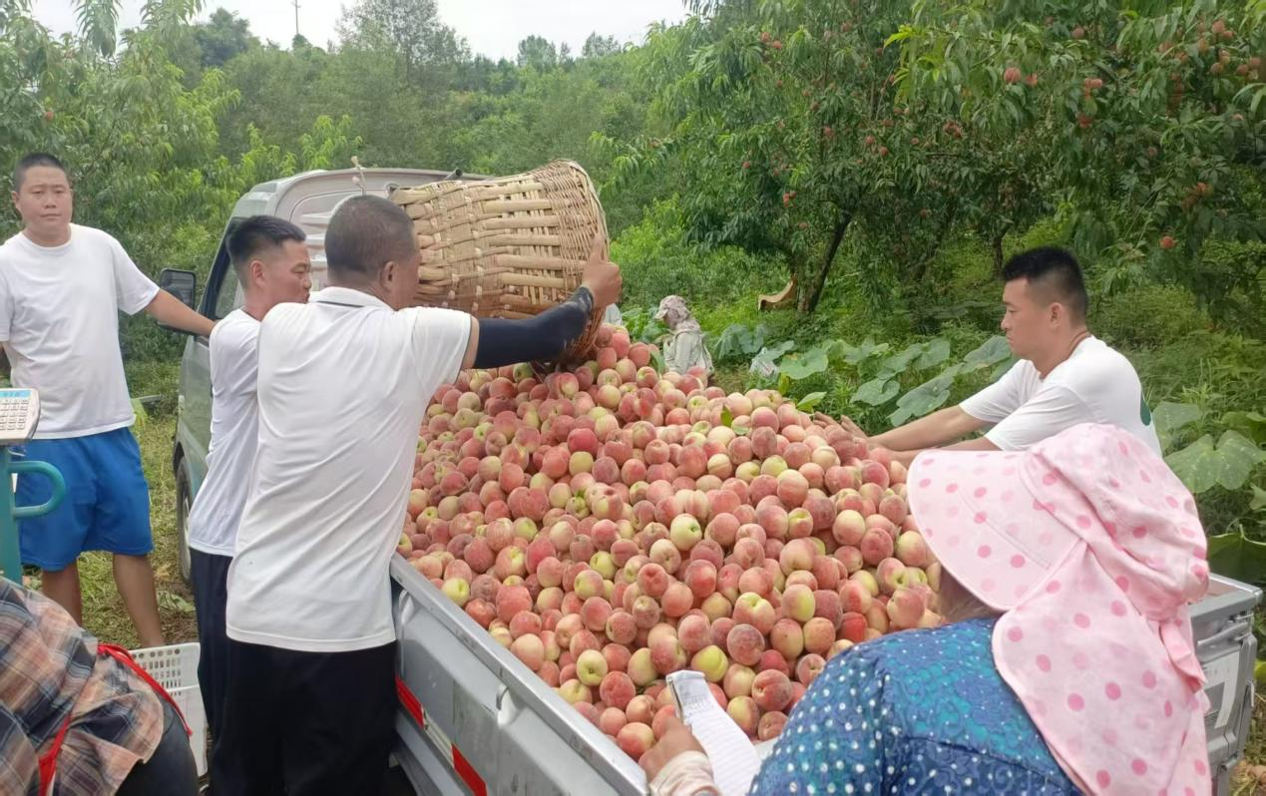
新林镇新林村桃产业喜获丰收
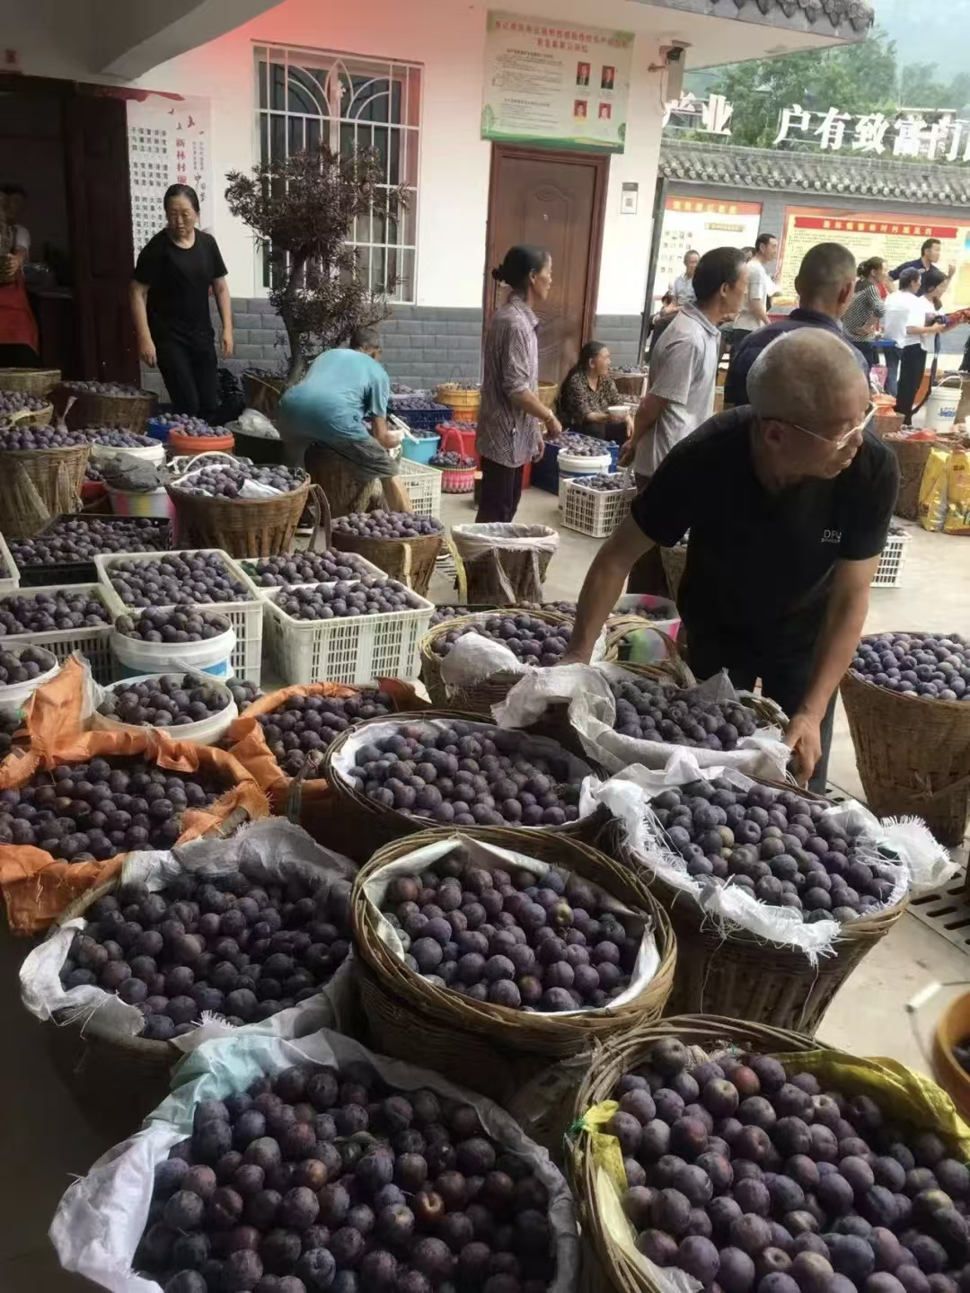
新林镇新林村脆红李喜获丰收
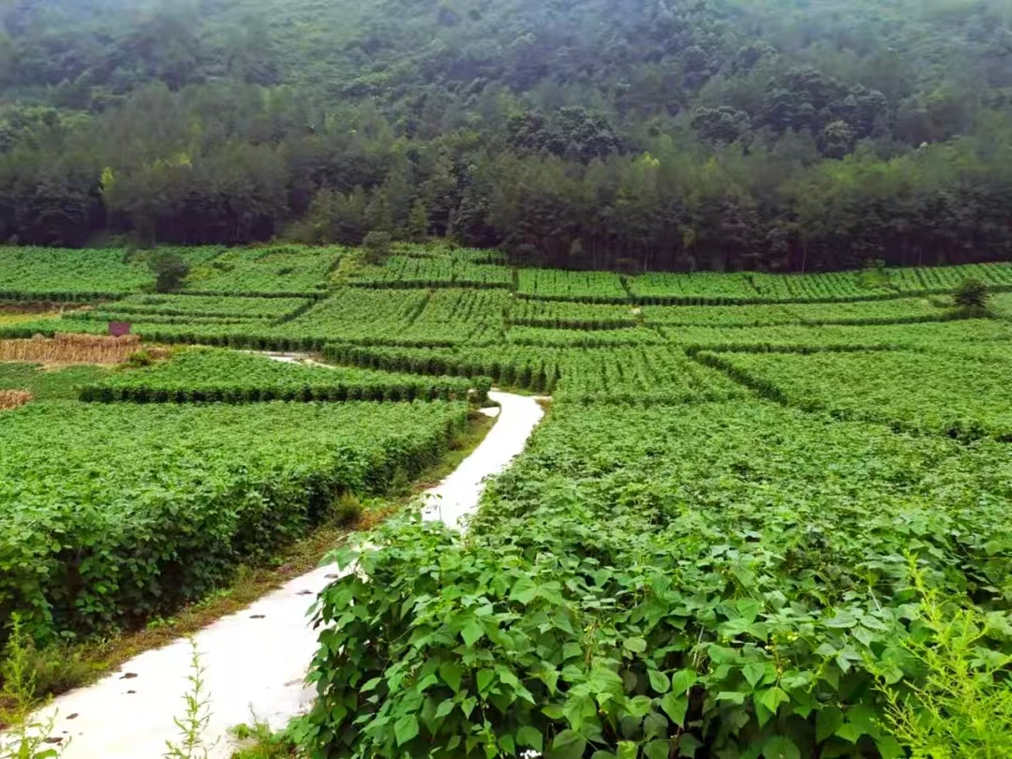
新林镇新林村高山蔬菜产业基地
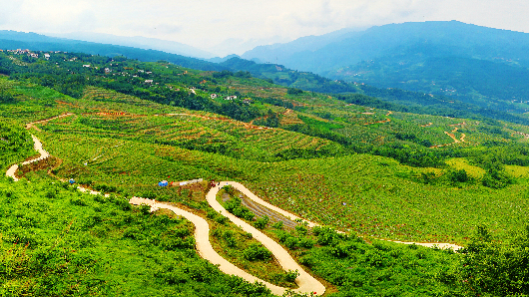
2024年新林镇黄泥村建成省级三星级“马铃薯+桃”
现代农业产业园区

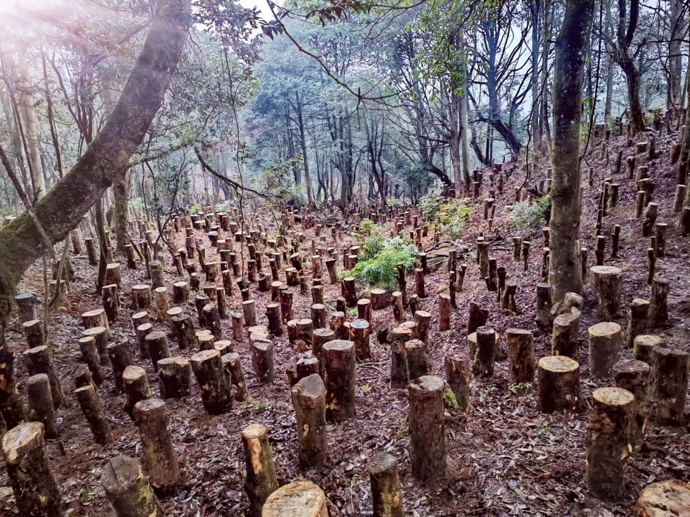
新林镇茗新村志彪农林万亩竹林人家椴木香菇产业基地
三是人居环境焕然一新。始终聚焦宜居宜业和美乡村建设，以“五清行动”为抓手，常态化开展卫生大整治，扎实推进“厕所革命”，累计完成卫生户厕改造150户。实施农村生活污水处理提升项目6个，大力整治房前屋后“四乱”（乱堆、乱放、乱搭、乱建），引导村民利用闲置空地建设“小花园、小菜园、小果园”庭院经济，村庄“颜值”不断提升。严格落实河（湖）长制、林长制，加强生态保护和修复，村庄绿化亮化美化逐步成为常态化。2024年茗新村被评为中国美丽休闲乡村，茗新村零碳乡村工作获评2025“零碳中国”优秀项目案例。
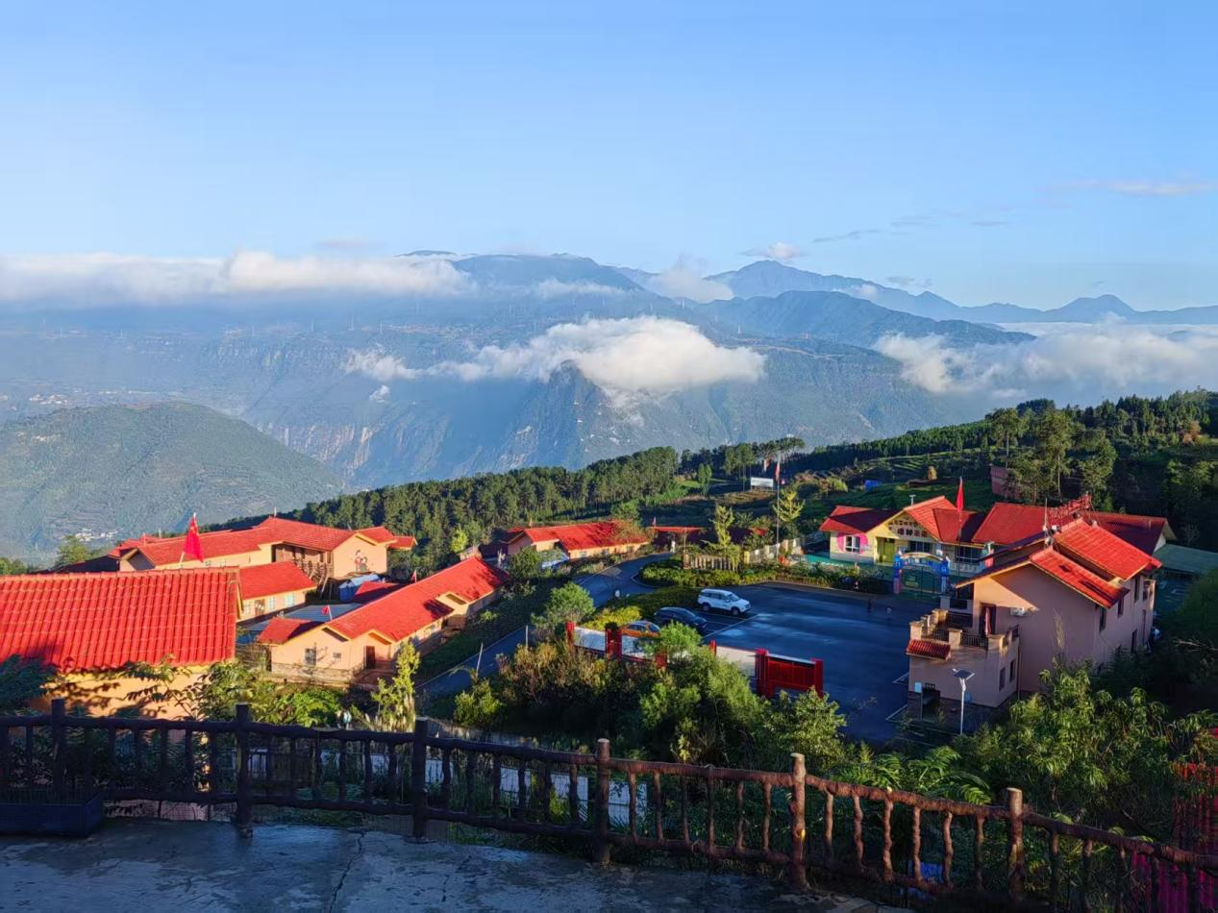
夕阳照射下的茗新村寨

2023年9月，新林镇茗新村获评“中国美丽休闲乡村”

新林镇茗新村获评“2025‘零碳中国’优秀项目案例”
四、聚焦底线红线，安全发展基础稳固，民生福祉持续增进
一是民生底线坚决守住。五年来，社会事业协调发展，优先发展教育事业，改善办学条件，落实“双减”政策。医疗卫生服务体系更加健全，镇卫生院、村卫生室标准化建设达标率100%，群众看病就医更加便捷。文化体育设施日益完善，群众性文体活动丰富多彩，建成综合性文化服务站1个。城乡居民基本养老保险、医疗保险参保率稳定在较高水平。社会救助体系不断完善，困难群众基本生活得到有效保障。养老、托育等服务水平逐步提升。公共服务设施加快配套，城乡融合步伐加快，要素双向流动更加顺畅。
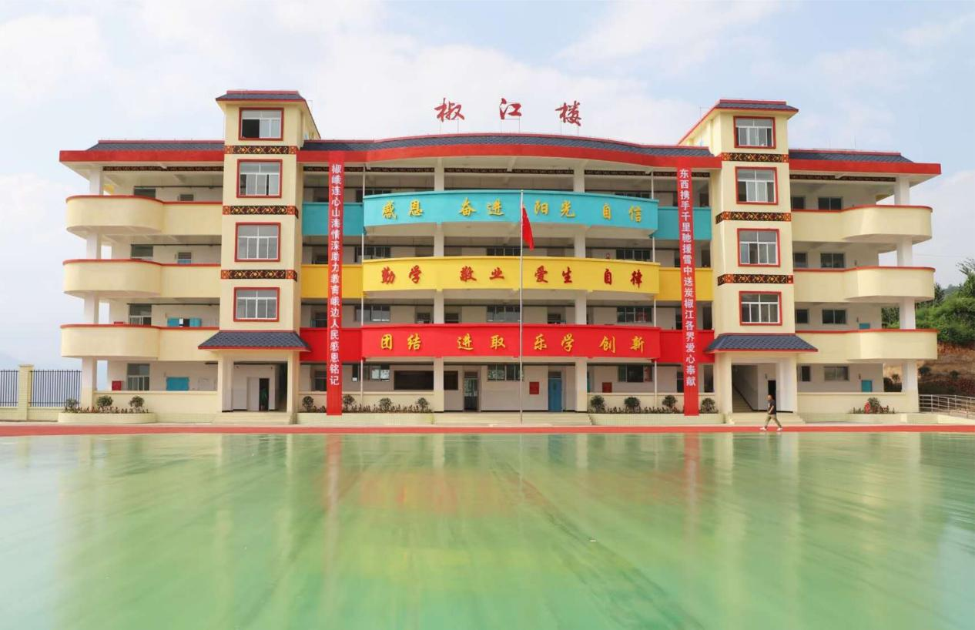
东西部协作援建的太阳坪椒江小学
二是安稳防线坚决守稳。五年来，建成农村生活污水处理设施6个，实施CD级危房改造28户，完成地灾点治理5个，受益群众73户359人，完成地灾避险搬迁138户。全面落实安全生产责任制，紧盯森林防火、道路交通、食品药品、自建房、燃气消防等重点领域，常态化开展隐患排查整治，五年来未发生较大及以上生产安全事故。强化社会治安整体防控，常态化开展扫黑除恶，严厉打击电信网络诈骗等违法犯罪活动，人民群众的安全感、满意度持续提升。
三是耕地红线坚决守牢。全面落实最严格的耕地保护制度，将耕地和永久基本农田保护任务带位置下达至各村、落实到地块。坚决遏制耕地“非农化”、防止“非粮化”，五年来整治违规占用耕地问题13起，恢复耕地2500余亩。先后实施茗新村土地治理600亩、建成高标准农田1057亩。粮食播种面积稳定在13000亩以上，真正做到了“手中有粮、心中不慌”，各类农业生产目标任务全部完成。
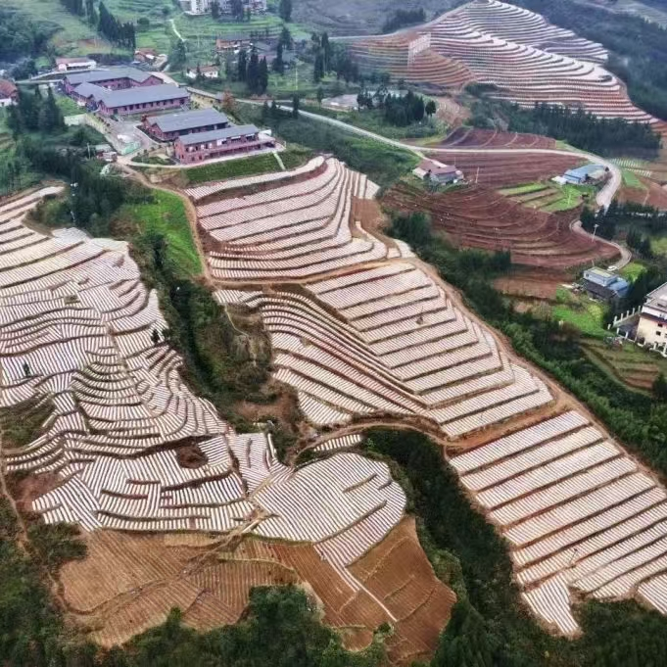
2023年实施茗新村土地治理项目
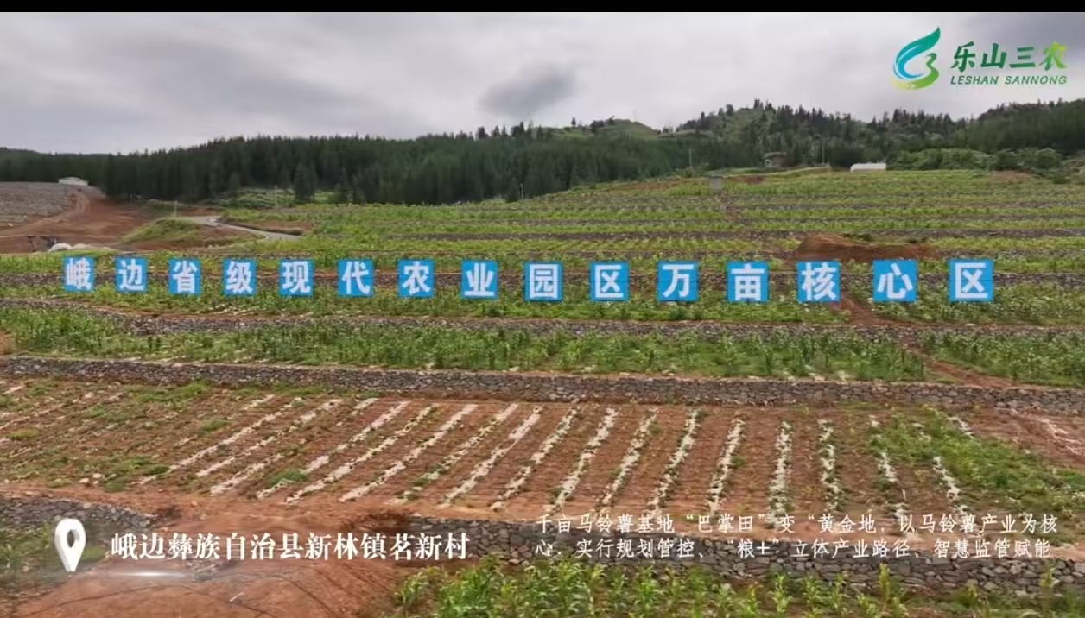
2025年建成茗新村千亩高标准农田
五、聚焦良法善治，治理效能显著提升，党的建设全面加强
一是基层基础更加夯实。持续深化习近平新时代中国特色社会主义思想学习教育，扎实开展党史学习教育并形成常态长效机制，严格落实中央八项规定精神学习教育，推动党的创新理论入脑入心。深入实施基层党组织建设提质增效工程，全覆盖培训轮训村干部、党员，完成新一届村“两委”换届工作，提升党支部标准化规范化建设水平。创新“支部建在笋山上”“帐篷党支部”工作法，茗新村被评为省级5A级先进党组织、四川省先进基层党组织，镇域风清气正干事创业的政治生态逐步形成。
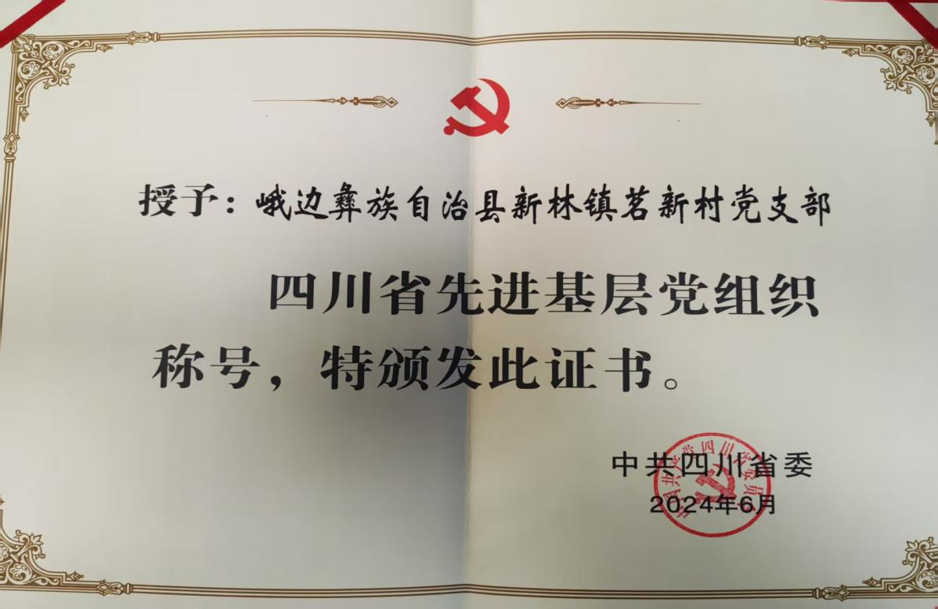
2024年6月，新林镇茗新村获评“四川省先进基层党组织”
二是乡村治理更加精细。积极推进“互联网+基层治理”，新林镇司法所创建省级“枫桥式司法所”、新林镇便民服务中心被确认为第三批省级“示范便民服务中心”、新林镇政协工作联络站被政协四川省委员会表彰为“有事来协商”工作先进协商平台。深化“德古”调解法破解难题，创新“积分管理”激发动力、举办乡村阅读培塑文明，新时代文明实践中心实现全覆盖，社会主义核心价值观深入人心，移风易俗取得明显成效。麻柳村、茗新村、瓦洛村成功创建市级“六无平安村”，茗新村先后被评为全国乡村治理示范村、全国民主法治示范村。
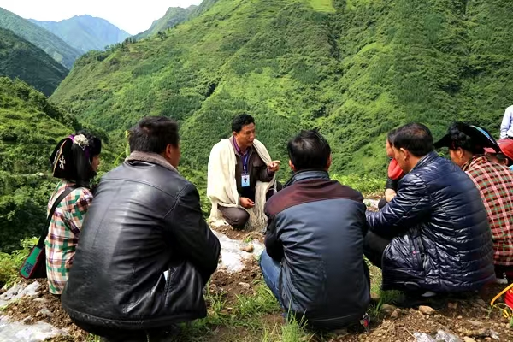
新林镇瓦洛村“德古”调解矛盾纠纷
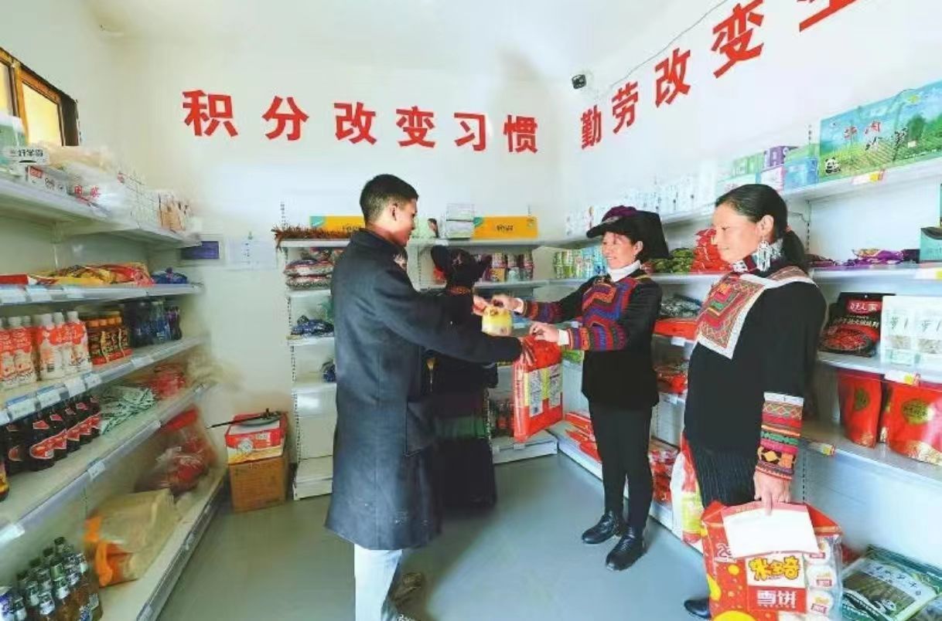
新林镇茗新村积分超市管理促文明新风

新林镇茗新村获评全国乡村治理示范村
新林镇茗新村获评全国民主法治示范村

三是民族团结更加牢固。完善“院坝协商”“火塘议事”等民主协商机制，创新全过程人民民主“35445”工作法，推动乡村发展、乡村建设、乡村治理全民参与，全市全过程人民民主实践现场会在茗新召开，新林镇茗新片区人大代表之家获评省级典型案例。常态化开展“民族团结进步宣传月”活动，积极开展全国民族团结进步示范县复创工作，茗新村成功创建省级民族团结进步示范模范集体。镇域未发生重大群体性事件和民族纠纷，平安建设根基更加牢固。
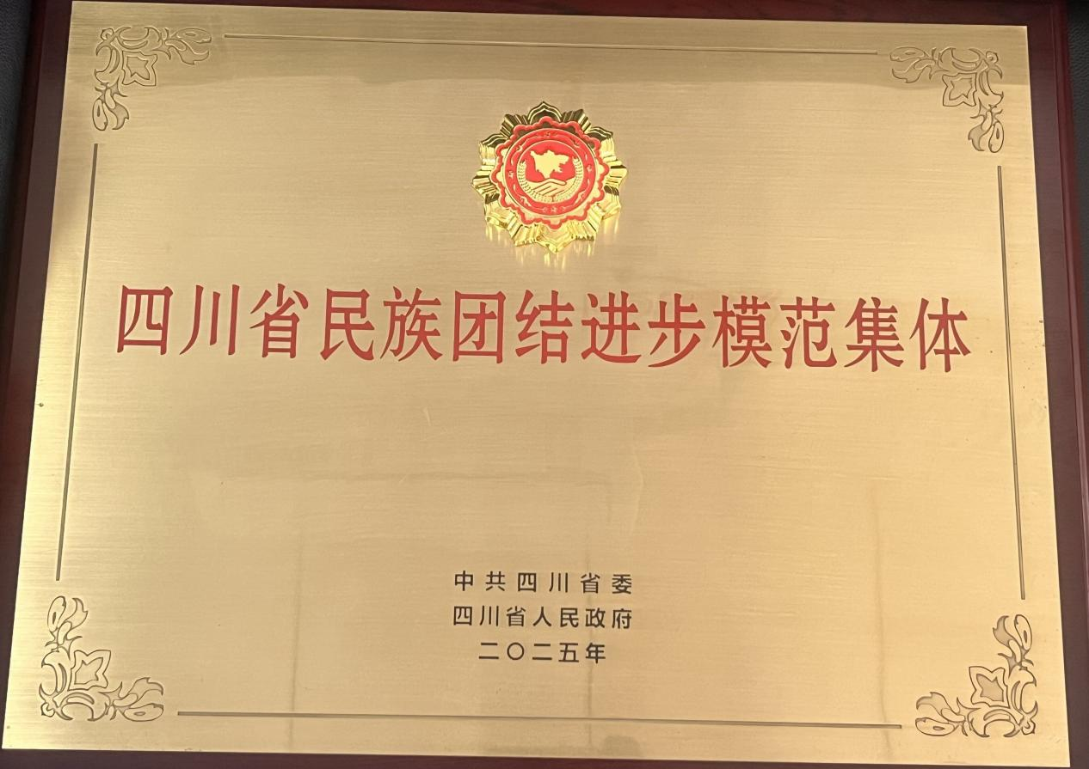
新林镇茗新村获评四川省民族团结进步模范集体

